Walt Disney
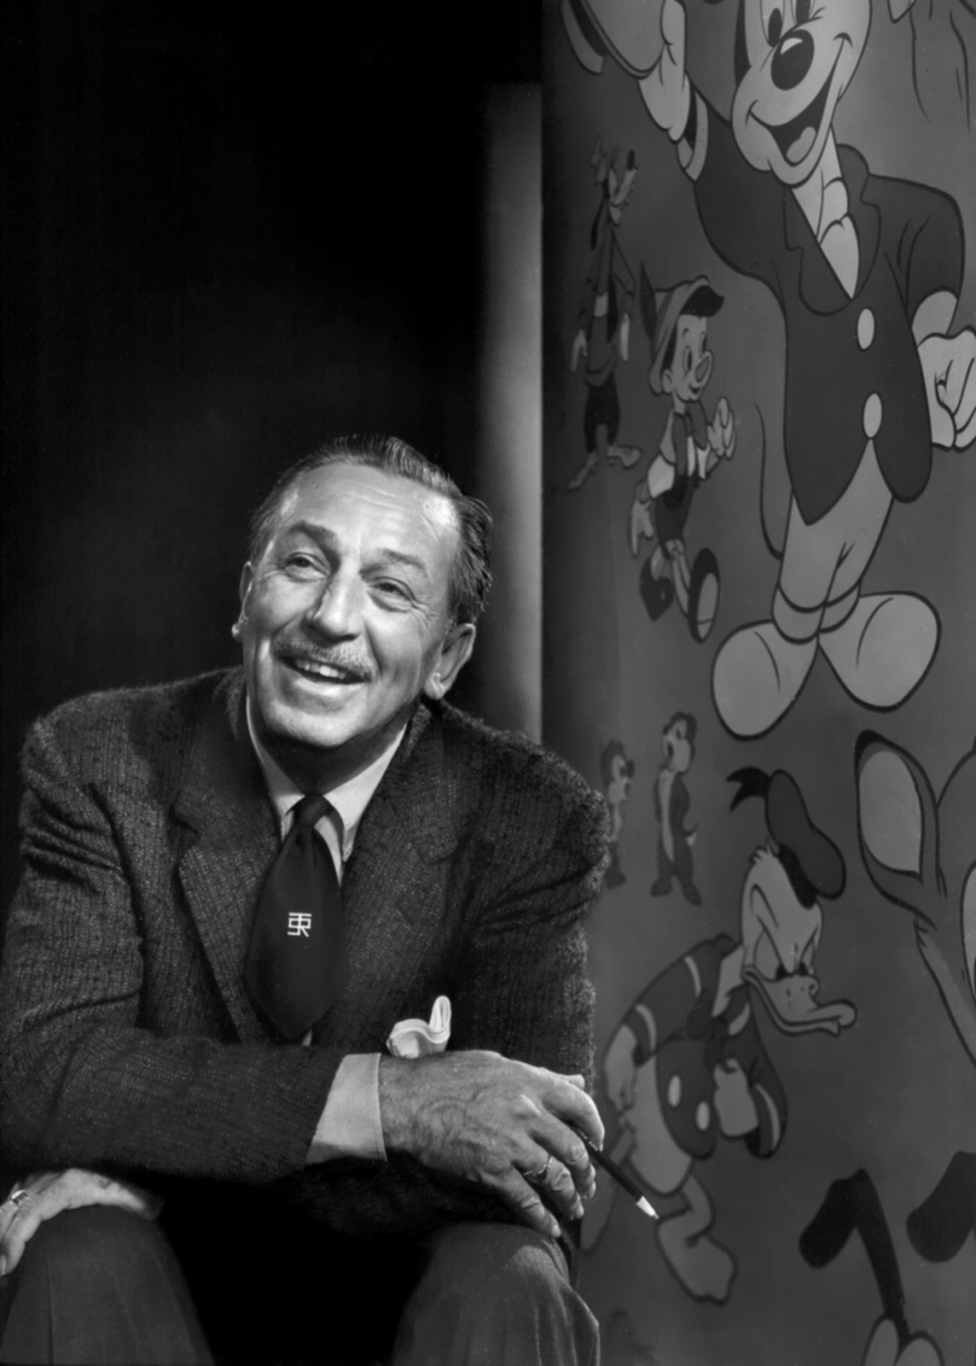

Algemene informatie
Walter Elias Disney geboren in Chicago op 5 december in 1901 was een Amerikaans filmproducent, filmregisseur, scenarioschrijver, stemacteur, animator, zakenman en entertainer. Hij is de medeoprichter (samen met zijn broer Roy Oliver Disney) van Walt Disney Productions, Disney werd een van de bekendste filmproducenten op de wereld. Walt Disney is met name bekend vanwege zijn werk als filmproducent en hij was een populaire presentator. Maar hij is ook bekend geworden vanwege zijn vernieuwingen in de filmindustrie, het ontwerpen en de pretparkwereld. zijn werknemers hebben een paar van 's werelds bekendste filmpersonages gecreëerd, waaronder Mickey Mouse, de vrolijke muis die nu symbool staat voor Disney. Walt Disney was niet alleen de geestelijke vader van deze muis, maar hij sprak ook de originele stem in van het personage.

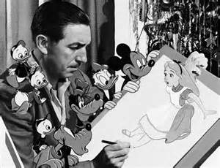
Het leven van Walt Disney
Walt Disney werd geboren in Chicago. Zijn vader had verschillende baantjes en zijn moeder was lerares op een basisschool. Ook had hij nog drie broers en een zus. Walt is als kind 3 keer verhuisd. In Kansas City begon Walt Disney met een cursus cartoon tekenen en ging naar de kunstacademie. Op zijn zestiende ging Walt Disney van school af en deed hij een poging in het leger te komen. Vanwege zijn leeftijd werd hij afgekeurd. In 1919 vond hij werk als tekenaar in Kansas City. Walt Disney had een eigen studio, waar hij samen met zijn broer Roy een paar tekenfilms met dieren had gemaakt. Walt Disney was zelf geen animator; hij wist wat mogelijk was en hoeveel tijd dingen kostten, maar het zelf uitvoeren kon hij niet. Disney was dus een man van ideeën. Dit had hij zelf snel in de gaten en hij nam enkele animators in dienst. Ook had Walt een goed gevoel voor grappige situaties: de combinatie van de uitdrukkingen op de gezichten van de dieren en de gebeurtenissen konden voor een erg grappig verhaal zorgen. Disney was een perfectionist en hij besteedde veel aandacht aan de kwaliteit van de tekenfilms. In juli 1925 trouwt hij met Lillian Bounds. Ze krijgen samen één dochter. In grote geheimzinnigheid adopteren ze in 1936 nog een meisje. Er werd niet verborgen dat hun tweede dochter was geadopteerd, maar ze ergerden zich er wel aan als iemand buiten de familie erover begon. De Disneys probeerde hun dochters zoveel mogelijk buiten de publiciteit te houden en zorgde ervoor dat ze niet werden gefotografeerd door de pers. In 1928 kwamen er drie filmpjes van Mickey Mouse uit. Het had niet veel gescheeld of Mickey had Mortimer geheten. Disneys echtgenote vond Mickey een betere naam, waardoor het personage nog steeds zo heet. Steamboat Willie was de eerste tekenfilm met geluid van Disney. Walt Disney sprak zelf Mickeys stem in. Hierna volgden nog een paar korte filmpjes waaronder de drie biggetjes en Donald Duck. Deze filmpjes heten Silly Symphonies en dit was een serie waarin allerlei tekenfilmfiguren muziek maakten. In 1937 maakte Walt Disney zijn eerste tekenfilm van speelfilmlengte: Sneeuwwitje en de Zeven Dwergen. Deze film was erg populair en won in een Oscar, of liever gezegd acht Oscars, want Disney kreeg naast het gewone beeldje zeven kleine beeldjes erbij. Hierna volgden nog vele andere lange tekenfilms.
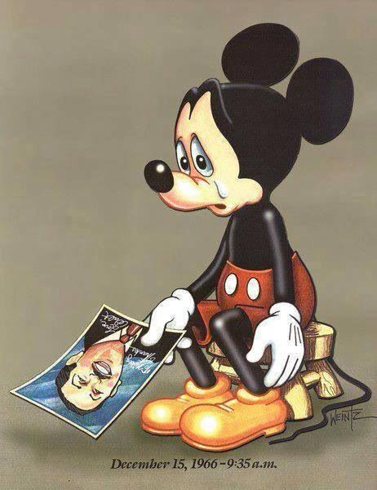
De dood van Walt Disney
Walt Disney kreeg in 1966 te horen dat hij een erge vorm van longkanker had. Zijn linkerlong werd verwijderd maar het had geen gunstige gevolgen. Tijdens het maken van Jungle Book in 1966 overleed Walt Disney, aan de gevolgen van zijn longkanker. Zijn medewerkers hebben daarom aan de afwerking van die film extra aandacht besteed. Na zijn dood bleef het bedrijf succesvol en er worden nog altijd films gemaakt en geproduceerd. Walt Disney werd gecremeerd op 17 December 1966, twee dagen nadat hij overleed. De resten zijn in Forest Lawn Cemetery in de Hof van vrijheid sectie uitgestrooid.
Weetjes over Disney
- Walt Disney was erg bang voor muizen
- In Madame Tussauds Orlando staat een wassen beeld van Walt Disney in zijn tekenkamer.
- Toen Walt Disney nog een kind was, speelde hij Peter Pan in een toneelstukje.
- ‘Man is in the forest’ was een code die voormalige Disney animators gebruikte om andere collega’s te waarschuwen als Walt Disney in de beurt was. Zo wisten alle mensen dat ze snel weer aan het werk moesten.
- Ondanks het feit dat Walt Disney zelf met een snor rondliep, wilde hij dat mannelijke medewerkers in zijn pretpark er helemaal gladgeschoren erbij liepen. Sterker nog; 43 jaar lang was het voor de werknemers verboden om gezichtshaar te hebben.
- Walter Elias Disney werd in 1919 ontslagen bij The Kansas City Star. Om wat voor reden? Omdat hij volgens zijn uitgever “geen verbeelding of te weinig creativiteit” had. Hij zal vast flink balen van die opmerking.
- Het park Walt Disney World in Orlando heeft een oppervlakte van ongeveer 120 vierkante kilometer.
- Walt Disney won in totaal 26 Oscars.
- Net zoals Mickey Mouse een voornaam heeft heeft ook Minnie Mouse een voornaam. Minnie is echter een roepnaam. Haar echte naam is ... Minerva! (net zoals de lerares gedaanteverwisseling in de bekende harry potter boeken)
- Eigenlijk zou Mickey Mouse geen oren gehad hebben, maar iemand tekende die er per ongeluk bij en iedereen vond het mooi.

